VENDIM
Nr. 98/2014

PËR MIRATIMIN E STRUKTURËS, ORGANIKËS DHE KATEGORIZIMIT TË POZICIONEVE TË PUNËS TË KOMISIONERIT PËR MBIKËQYRJEN E SHËRBIMIT CIVIL
(ndryshuar me vendimin e Kuvendit nr. 58/2019, datë 16.5.2019; nr. 27/2022, datë 17.3.2022)
(i përditësuar)

Në mbështetje të nenit 78 të Kushtetutës dhe në zbatim të neneve 9, pika 2, dhe 10, pika 1, të ligjit nr. 9584, datë 17.7.2006, “Për pagat, shpërblimet dhe strukturat e institucioneve të pavarura kushtetuese dhe të institucioneve të tjera të pavarura, të krijuara me ligj”, të ndryshuar, si dhe në nenin 11, pika 4 të ligjit nr. 152/2013, datë 30.5.2013 “Për nëpunësin civil”, me propozimin e Komisionerit për Mbikëqyrjen e Shërbimit Civil,

KUVENDI
I REPUBLIKËS SË SHQIPËRISË

VENDOSI:

I. Miratohet struktura, organika dhe kategorizimi i pozicioneve të punës të Komisionerit për Mbikëqyrjen e Shërbimit Civil.
II. Struktura e KMSHC-së është sipas lidhjes nr. 1, bashkëlidhur këtij vendimi.
III. Organika e KMSHC-së është sipas lidhjes nr. 2, bashkëlidhur këtij vendimi.
IV. Ky vendim hyn në fuqi menjëherë .

KRYETARI
Ilir Meta

Miratuar në datën 4.12.2014

(Ndryshuar me vendimin e Kuvendit nr. 27/2022, datë 17.3.2022)

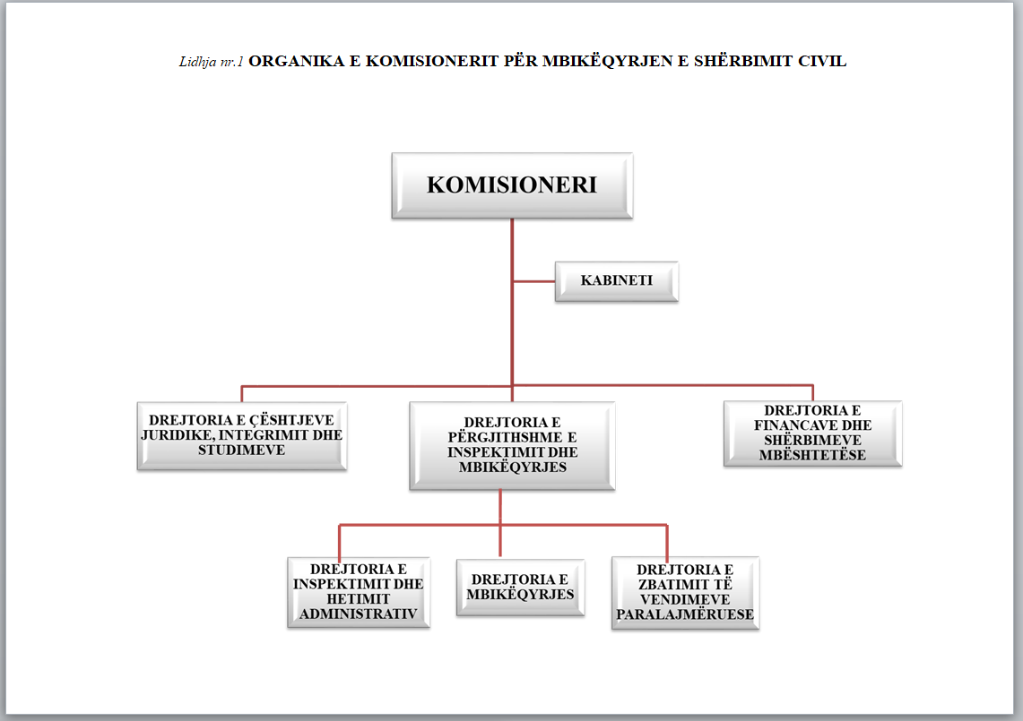
Lidhja nr. 2

STRUKTURA E KOMISIONERIT PËR MBIKËQYRJEN E SHËRBIMIT CIVIL
(ndryshuar me vendimin e Kuvendit nr. 58/2019, datë 16.5.2019; ndryshuar me vendimin e Kuvendit nr. 27/2022, datë 17.3.2022)

Funksioni | Nr. Punonjës | Kategoria
Komisioneri | 1
Kabineti | (2)
Këshilltar | 1 | II-b
Sekretar | 1
Drejtoria e Përgjithshme e Inspektimit dhe Mbikëqyrjes | (19)
Drejtor i Përgjithshëm | 1 | II- a
Drejtoria e Inspektimit dhe Hetimit Administrativ | (7)
Drejtor | 1 | II- b
Inspektor | 6 | III- a
Drejtoria e Mbikëqyrjes | (7)
Drejtor | 1 | II- b
Inspektor | 6 | III- a
Drejtoria e Zbatimit të Vendimeve Paralajmëruese | (4)
Drejtor | 1 | II- b
Inspektor | 3 | III- a
Drejtoria e Çështjeve Juridike, Integrimit dhe Studimeve | (5)
Drejtor | 1 | II- b
Specialist | 4 | III- b
Drejtoria e Financave dhe Shërbimeve Mbështetëse | (8)
Drejtor | 1 | II- b
Specialist (IT) | 1 | III- b
Specialist (Marrëdhëniet me Publikun dhe Burimet Njerëzore) | 1 | III- b
Specialist (Financë/Buxhet) | 1 | III- b
Specialist Arkivë/Protokoll | 1 | IV-b
Punonjës Mirëmbajtjeje | 1
Shofer | 1
Pastrues | 1
PUNONJËS GJITHSEJ | 35

